Уважаемые жители!

Члены общественной комиссии города Лесосибирска по развитию городской среды (далее – Общественная комиссия), утвержденной постановлением администрации города Лесосибирска от 18.07.2017 № 942 «Об утверждении порядка формирования общественной комиссии города Лесосибирска по развитию городской среды» 21.06. 2022 года провели выездной осмотр объектов благоустройства.

В рамках нацпроекта «Формирование комфортной городской среды» благоустраиваются общественная и придомовая территории: парк «Центральный» и двор домов по улице Яблочкова 4,6.

Выездной осмотр был проведен общественная комиссия по развитию городской среды, вместе с председателем – заместителем главы города Вебером А.В., его заместителем – депутатом городского Совета Полозяком Ю.П., депутатом Павловым Д.Н., представителями управления капитального строительства и общественностью.

Отмечено, что работы производятся, материалы необходимые на текущий момент, завезены. Под особым контролем дворовая территория ул. Яблочкова, там необходимо качественно заасфальтировать дорогу, чтобы в период дождей не было подтопления подъездов. По просьбе жителей двора, председатель Комиссии распорядился провести дополнительную проверку этих видов работ.

Парк «Центральный»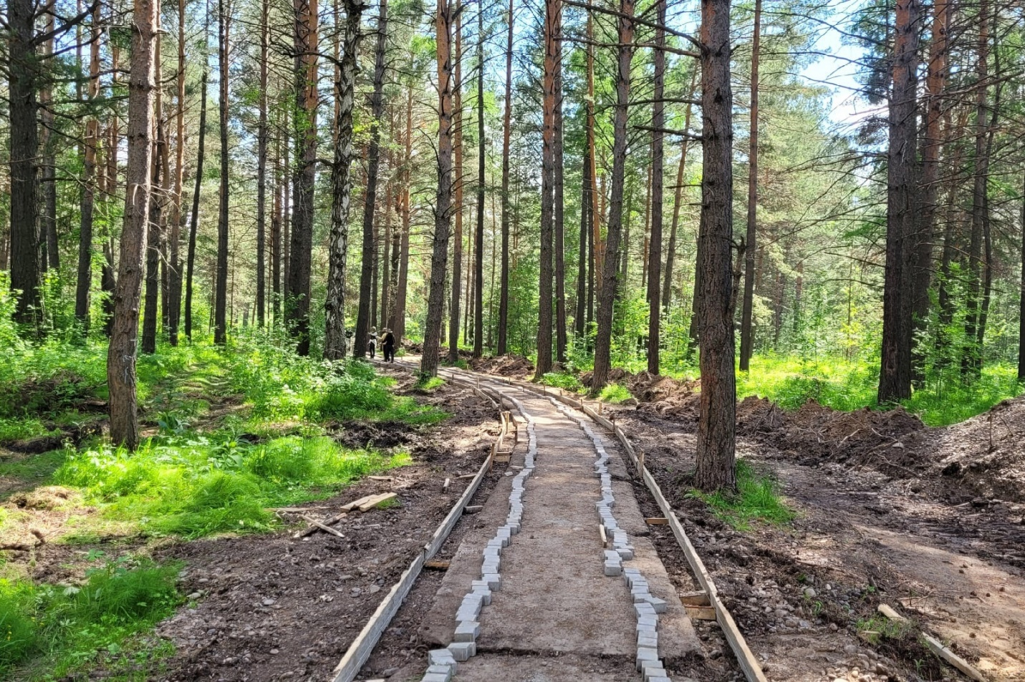

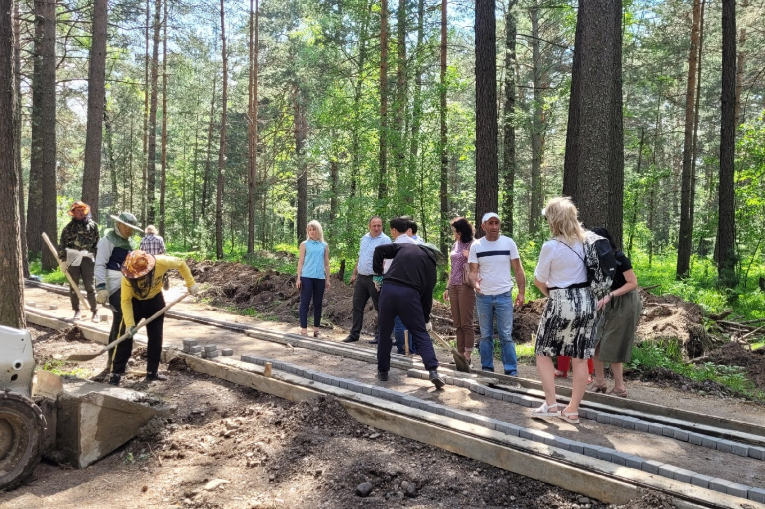

Ул.Яблочкова, 4,6

